Velikonoční písečný prach ze Sahary pohledem dálkového průzkumu i pozemního měření

Letošní velikonoční svátky byly doprovázeny nejen nadprůměrně vysokými teplotami, ale i přechodem částic ze Sahary, které zasáhly většinu území pevninské Evropy včetně České republiky. Písečný prach ze Sahary bylo možné mapovat jak prostředky dálkového průzkumu atmosféry (ceilometry, družicové snímky), tak z dat pozemní sítě imisního monitoringu napříč republikou. Koncentrace částic PM₁₀ v ovzduší byly tak vysoké, že ve dnech 30. 3. 2024 až 2. 4. 2024 došlo k vyhlášení smogových situací.

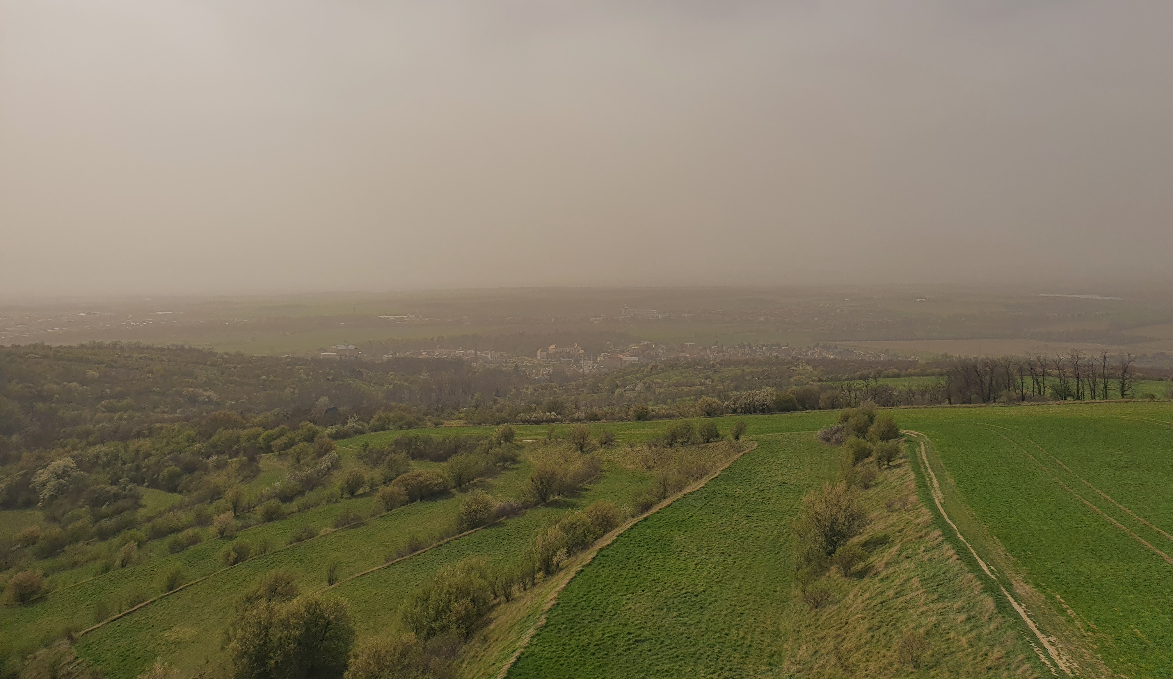
Obr. 1. Výhled z rozhledny Židlochovice na jižní Moravě 1. 4. 2024 s jasně patrnou vrstvou saharského písečného prachu v atmosféře. Foto: Jáchym Brzezina

Monitoring pomocí dálkového průzkumu

Transport částic ze Sahary během velikonočních svátků bylo možné mimo jiné zaznamenat distančními monitorovacími metodami (dálkový průzkum), jakými jsou optické lidary (konkrétně tzv. ceilometry) nebo za pomoci družicových snímků.

Ceilometry jsou optická zařízení, která měří vertikální dohlednost a výšku základen oblačnosti na základě ze země vysílaných paprsků světla do atmosféry až do výšky 7 až 12 km a měření jejich zpětné odrazivosti. Modrá barva ve výstupech signalizuje čistou atmosféru (bez oblačnosti, srážek a částic). Žlutá až oranžová barva pak značí výskyt vyššího množství prachových částic v ovzduší. Výskyt jednotlivých pater oblačnosti tvořených vodou nebo ledem či výskyt padajících srážek pozorujeme sytě červenou barvou.

Na obr. 2 je patrné, že saharský písečný prach byl detekován sítí ceilometrů napříč pevninskou částí Evropy i napříč Českou republikou. Na obr. 3 a 4 jsou zobrazeny výstupy z ceilometrů na vybraných stanicích ČHMÚ (Kuchařovice a Praha-Libuš) s detekovanou vrstvou saharského písečného prachu v dotčených dnech.

Všechny výstupy (aktuální i historická data) ze sítě ceilometrů v různých státech Evropy včetně celé České republiky jsou veřejně dostupné v rámci mezinárodního programu EUMETNET E-PROFILE (web: https://e-profile.eu).

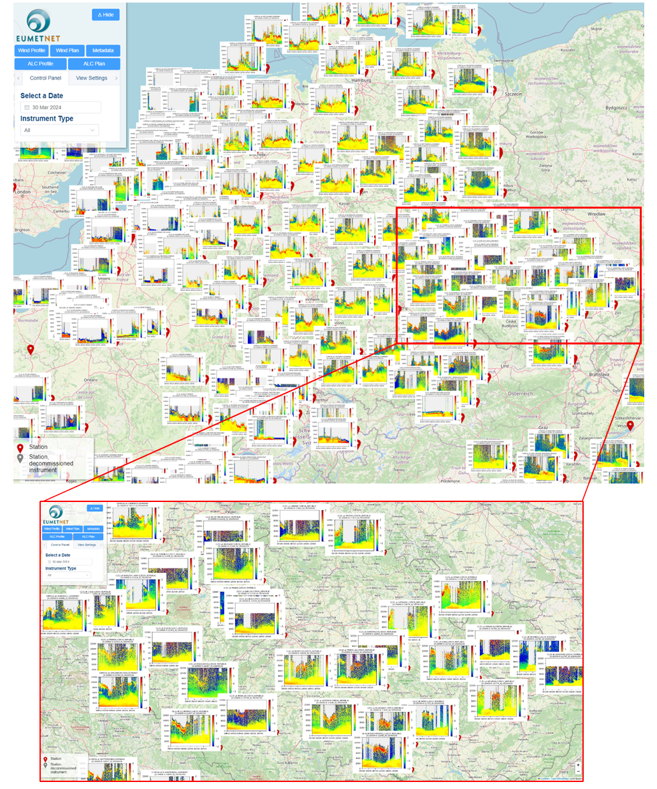
Obr. 2. Mapa výstupů ceilometrů v rámci Evropy a České republiky ze dne 30. 3. 2024. Přechod saharského písečného prachu je na většině lokalit patrný na zvýšené intenzitě zpětné odrazivosti (žlutá až oranžová barva) ve vertikálních profilech od zemského povrchu až do několika kilometrů nad zemí.

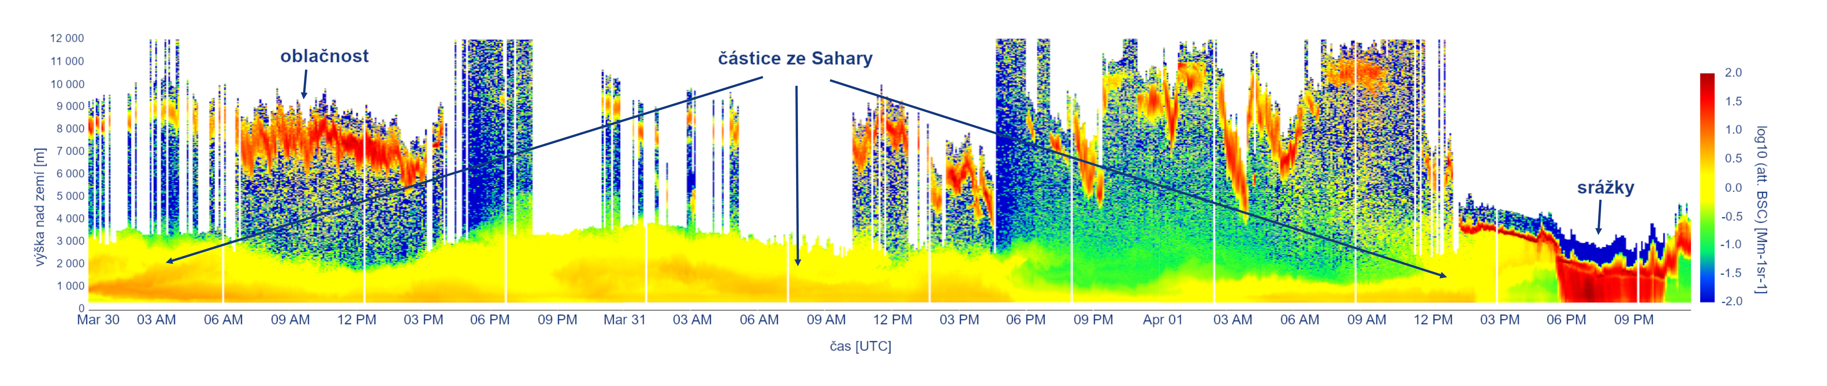
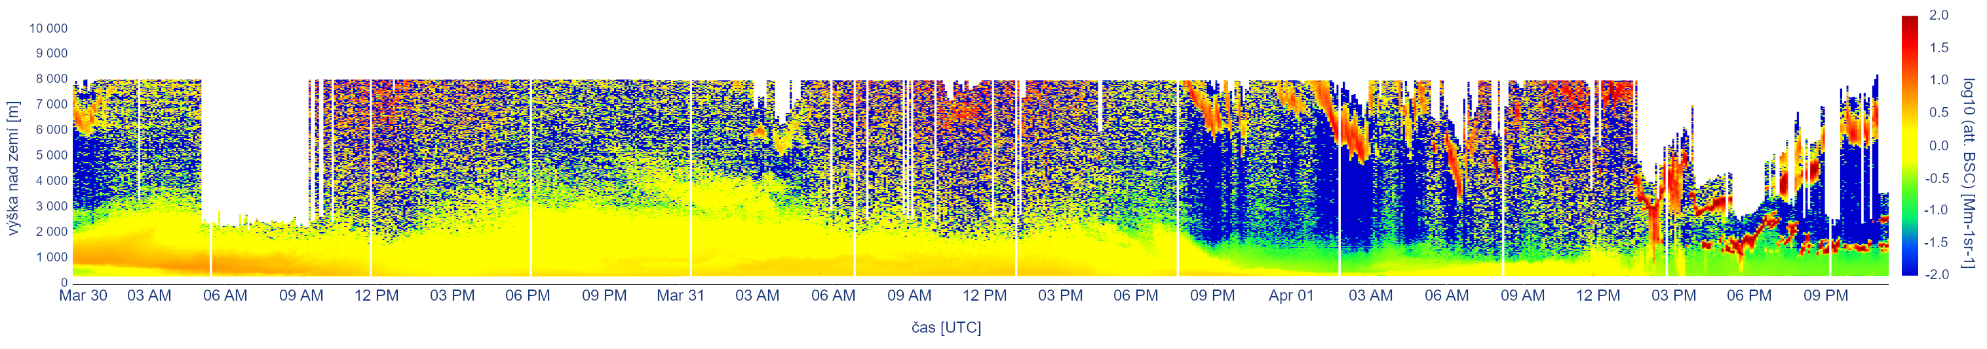
Obr. 3. Přechod saharského písečného prachu zaznamenaný ceilometrem na stanici Kuchařovice (Jihomoravský kraj) ve dnech 30. 3. 2024 až 1. 4. 2024. Vrstva aerosolu (saharského písku) je zobrazena žlutou až oranžovou barvou, vrstvy oblačnosti jsou zobrazené červenou barvou, srážky 1. 4. 2024 po 20. hodině SELČ jsou zobrazené červenou barvou dosahující země.
Obr. 4. Přechod saharského písečného prachu zaznamenaný ceilometrem na stanici Praha Libuš ve dnech 30. 3. 2024 až 1. 4. 2024. Vrstva aerosolu (saharského písku) je zobrazena žlutou až oranžovou barvou, vrstvy oblačnosti jsou zobrazené červenou barvou.

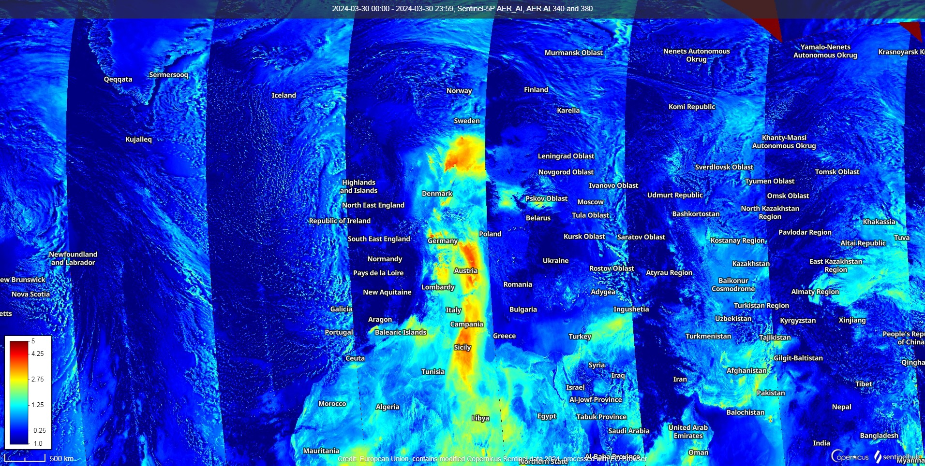
Částice v atmosféře můžeme pozorovat i s pomocí družic z vesmíru, např. z evropské družice Sentinel-5P. Na obr. 5 je znázorněn aerosolový index, což je kvalitativní index pro výskyt částic v atmosféře. Je počítán z pásma dvou vlnových délek, v tomto případě 340 a 380 nm, a umožňuje detekovat například i písečný prach či sopečný popel.

Obr. 5. Snímek z družice Sentinel-5P z 30. 3. 2024, na kterém lze vidět transport částic ze severu Afriky do střední Evropy a jejích dalších částí.

Obě výše zmíněné metody jsou schopny detekovat výskyt částic v atmosféře a jejich přesun v čase, nicméně primárně nestanovují jejich koncentrace.

Pozemní měření sítí imisního monitoringu
V důsledku přechodu saharského písečného prachu byly sítí pozemních stanic imisního monitoringu naměřeny výrazně zvýšené koncentrace větších prachových částic (PM₁₀), a to na různých místech v České republice. Situace s vysokými koncentracemi PM₁₀ splnila podmínky pro vyhlášení smogových situací na většině našeho území, přičemž první byla vyhlášena v sobotu 30. března 2024 v Jihočeském kraji a Kraji Vysočina. Trvání smogové situace se prolínalo celými velikonočními svátky až do úterý 2. 4. 2024, kdy byla poslední smogová situace odvolána v regionech Moravskoslezského kraje.
Na příchod saharského písečného prachu upozorňoval ČHMÚ s předstihem na sociálních sítích, avšak podmínky pro vyhlášení smogové situace, které jsou legislativně určeny zákonem č. 201/2012 Sb., o ochraně ovzduší (a novelou platnou od 1. 1. 2017), byly naplněny až v sobotu 30. 3. 2024. Pravidla pro vyhlášení i odvolání smogových situací jsou totiž vázána na 12hodinové průměry koncentrací znečišťujících látek, v tomto případě PM₁₀, a dále na předpokládaný vývoj koncentrací v následujících 24 hodinách s ohledem na předpověď meteorologické situace.
Česko bylo saharským písečným prachem v minulosti zasaženo již několikrát, avšak takovýto nárůst koncentrací částic PM₁₀ a navíc v takovém plošném rozsahu jako nyní je velmi výjimečný. Příčinou byl pohyb vzdušné hmoty přenášející částice v nižších výškách, než je obvyklé. Můžeme předpokládat, že díky silnému, stabilnímu a déle trvajícímu proudění a s tím souvisejícím vertikálním promícháváním vzduchových hmot docházelo k přenosu písečného prachu z vyšších hladin do nižších.
Nejprve se koncentrace začaly zvyšovat v Jihočeském kraji, kdy například na stanici Hojná Voda v sobotu 30. 3. 2024 byla dosažena maximální koncentrace PM₁₀ o hodnotě 264,5 µg.m⁻ ³ ve 4 hodiny ráno (místního času). Následně se vysoké koncentrace začaly projevovat i v dalších částech našeho území. Co do rozlohy bylo území České republiky nejvíce zasažené v odpoledních hodinách 30. a 31. března. Dne 1. dubna odpoledne se držely zvýšené hodinové koncentrace především ve východní části republiky a postupně ustupovaly směrem k severovýchodní části Moravskoslezského kraje (obr. 6). Například v Jihomoravském kraji v Hodoníně byla v odpoledních hodinách naměřena koncentrace částic PM₁₀ o hodnotě 270,0 µg.m⁻³.
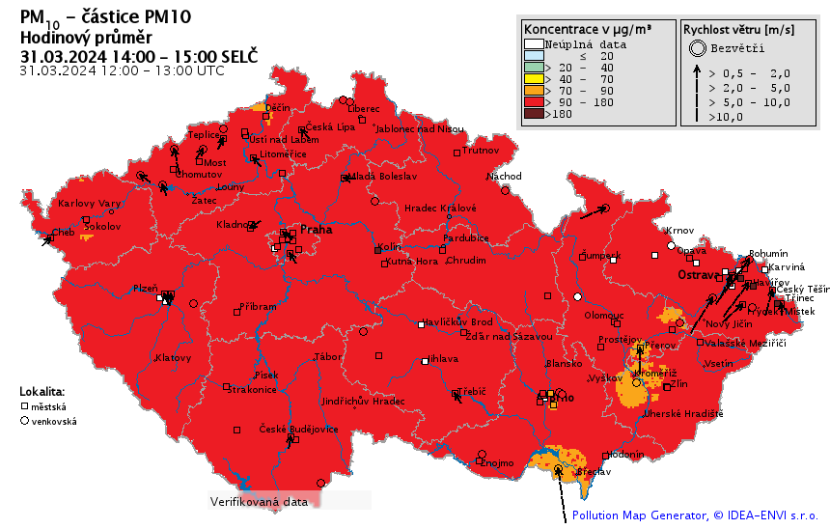
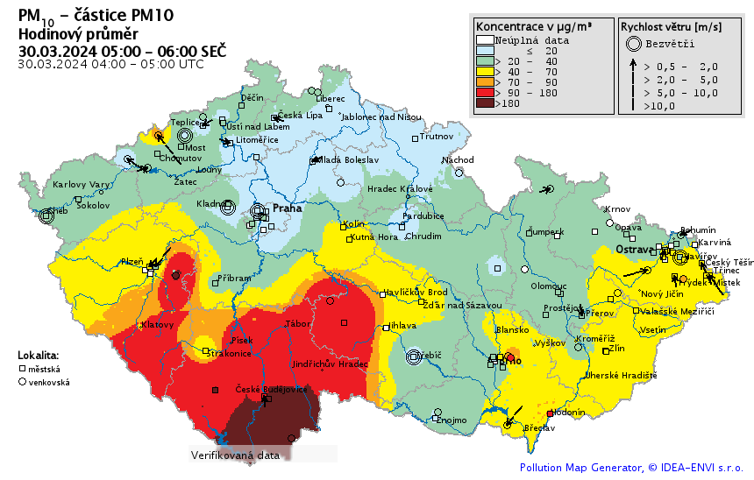

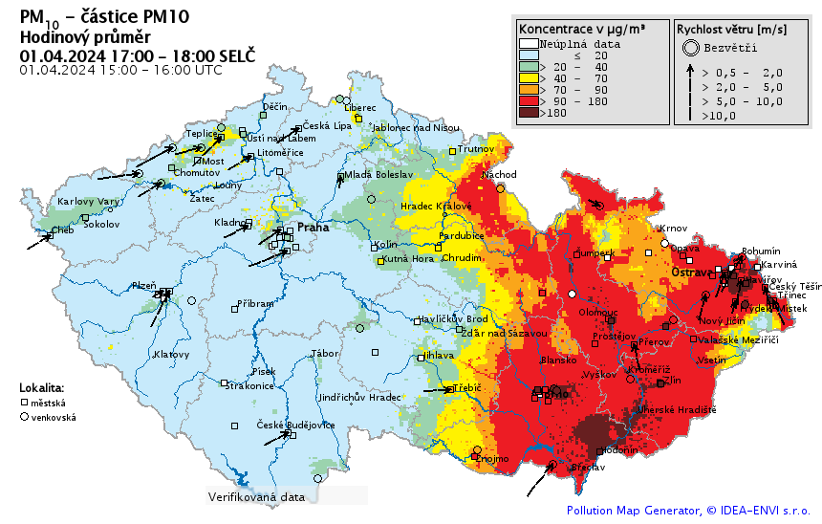

Obr. 6. Přechod písečného prachu přes území ČR z pohledu pozemního měření a mapování. Vysoké koncentrace PM₁₀ byly nejprve zaznamenány 30. 3. 2024 v brzkých ranních hodinách v Jihočeském kraji. Postupně dne 30. 3. 2024 a 31. 3. 2024 byly vysoké koncentrace zaznamenány po celé České republice a následně 1. 4. 2024 přetrvávaly už jen ve východní části naší republiky.

Detailní analýza epizody šíření saharského písečného prachu na přelomu března a dubna 2024 vyžaduje více času a použití mnoha různých zdrojů dat. ČHMÚ se této problematice bude dále věnovat, a to i s ohledem na skutečnost, že jsou tyto situace v posledních letech častější než dříve. Předmětem zkoumání bude například důvod, proč se tentokrát přechod částic tak výrazně projevil na kvalitě ovzduší, zda byla situace horší v městské zástavbě nebo mimo město či například zda hrála u koncentrací roli nadmořská výška stanice.

Kontakt:
Tiskové a informační oddělení (info@chmi.cz)
Monika Hrubalová
e-mail: monika.hrubalova@chmi.cz
tel.: 244 032 724 / 737 231 543

Aneta Beránková
e-mail: aneta.berankova@chmi.cz
tel.: 735 794 383

Odborní garanti:
Petra Bauerová, Oddělení kvality ovzduší, Observatoř Tušimice
Adriana Šindelářová, Oddělení kvality ovzduší, Observatoř Tušimice
Jáchym Brzezina, Oddělení kvality ovzduší Brno
Vladimíra Volná, Oddělení kvality ovzduší Ostrava

